Министерство науки и высшего образования Российской Федерации

Федеральное государственное бюджетное образовательное учреждение

высшего образования

«Вятский государственный университет»

Колледж ВятГУ

**ОТЧЕТ**

**ПО ДМАШНЕЙ КОНТРОЛЬНОЙ РАБОТЕ №3**

**<<ВЫЧИСЛЕНИЕ ЗНАЧЕНИЯ ФУНКЦИИ.>>**

**ПО ДИСЦИПЛИНЕ <<ОСНОВЫ АЛГОРИТМИЗАЦИИ И ПРОГРАММИРОВАНИЯ>>**

Выполнил: студент учебной группы

ИСПк-205

Юркин Данил Романович

Преподаватель:

Сергеева Елизавета Григорьевна

Киров

2022

Цель: освоить синтаксис построения процедур и функций, изучить способы передачи данных в программы, получить навыки организации минимального пользовательского интерфейса.

Вариант 24

1. Реализовать программу вычисления площади фигуры, ограниченной кривой . 2*x^3+(0)*x^2+(-3)*x+(4) и осью OХ (в положительной части по оси OY).

2. Вычисление определённого интеграла должно выполняться численно, с применением метода левых прямоугольников.

3. Приделы интервала вводятся пользователем.

4. Взаимодействие с пользователем должно осуществляться по средствам case-меню.

5.Требуется реализовать возможность оценки погрешности полученного результата.

6.Необходимо использовать процедуры и функции там, где это целесообразно.

Решение:

**Uses** Crt;

**function** f(x:real):real; //интегрируемая функция

**begin**

f:=2*x*x*x+(0)*x*x+(-3)*x+4;

**end**;

//первообразная

**function** f1(x:real):real;

**begin**

f1:=(2*x*x*x*x/4)+(0*x*x*x/3)-(3*x*x/2)+40*x;

**end**;

**var** a,b,h,s,y,q,o:real;

n,i:integer;

**begin**

writeln('Введите левую границу интервала');

readln(a);

ClrScr;

writeln('Введите правую границу интервала');

readln(b);

ClrScr;

write('Введите число разбиений');

readln(n);

ClrScr;

h:=(b-a)/n;

s:=(f(a)+f(b))/2;

**for** i:=0 **to** n-1 **do**

s:=s+f(a+i*h);

s:=s*h;

y:=f1(b)-f1(a); //по формуле Ньютона-Лейбница

writeln('Если хотите узнать варианты ответа введите цифру 1');

writeln('Если хотите узнать сразу все варианты ответа нажмите цифру 2');

readln(o);

ClrScr;

**if** o=2 **then begin**

writeln('S=',s:0:5);

writeln('Аналитическое значение=',y:0:5);

writeln('Абсолютная погрешность=',abs(y-s):0:5);

writeln('Относительная погрешность=',abs(y-s)/y);

**end**;

**if** o=1 **then**

**while** q=0 **do begin**

writeln('Если хотите вычислить S= введите цифру 1');

writeln('Если хотите вычислить Аналетическое значение введите цифру 2');

writeln('Если хотите вычислить Абсолютную погрешность введите цифру 3');

writeln('Если хотите вычислить относительную погрешность введите цифру 4');

writeln('Если хотите выйти нажмите цифру 5');

readln(q);

ClrScr;

**if** q=1 **then begin**

writeln('S=',s:0:5);

o:=0;

**end**;

**if** q=2 **then begin**

writeln('Аналитическое значение=',y:0:5);

o:=0;

**end**;

**if** q=3 **then begin**

writeln('Абсолютная погрешность=',abs(y-s):0:5);

o:=0;

**end**;

**if** q=4 **then begin**

writeln('Относительная погрешность=',abs(y-s)/y);

o:=0;

**end**;

**if** q=5 **then** o:=0;

**end**;

**end.**

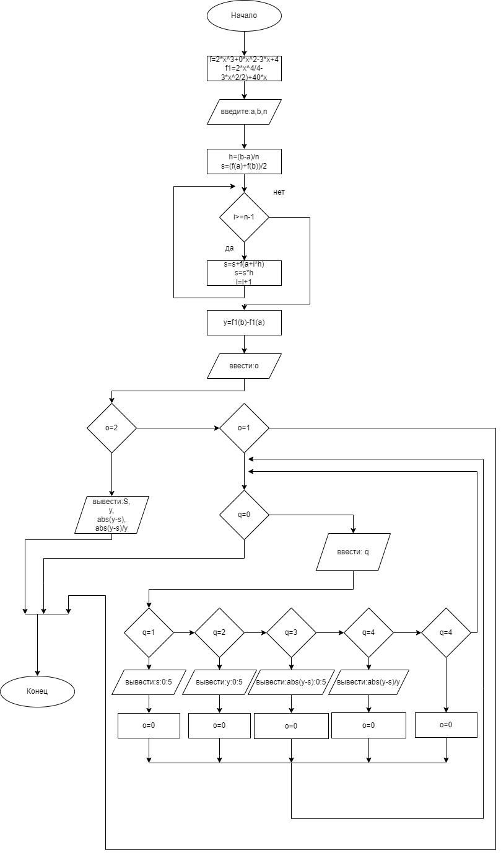

Вывод: Мы освоили синтаксис построения процедур и функции, изучили способы передачи данных в программы, получили навыки организации минимального пользовательского интерфейса. Вызвало сложности: создание case-меню, так как до этого не создавали его. Использование формулы левых прямоугольников так же вызвало немного недопонимания, но везде приуспели.